TERMO DE TRANSFERÊNCIA DE DIREITOS AUTORAIS
Título do manuscrito: CARACTERÍSTICAS ANTROPOMÉTRICAS E MOTORAS EM JOGADORES DE FUTEBOL: DIFERENÇAS ENTRE CATEGORIAS SUB17, SUB19 E PROFISSIONAL

Declaro que em caso de aceitação do artigo pela Revista Brasileira de Ciência e Movimento concordo que os direitos autorais a ele referentes se tornarão propriedade exclusiva da (UCB/CELAFISCS), vedada qualquer reprodução, total ou parcial, em qualquer outra parte ou meio de divulgação, impressa ou eletrônica, sem que a prévia e necessária autorização seja solicitada e, se obtida, farei constar o competente agradecimento à RBCM.
Nome por extenso do(s) autor(es), data e Assinatura
Diego Hilgemberg Figueiredo 18 de Setembro de 2018 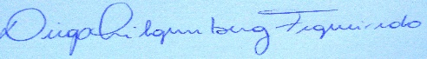
Diego Hilgemberg Figueiredo 18 de Setembro de 2018 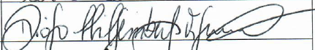
Helcio Rossi Gonçalves 18 de Setembro de 2018 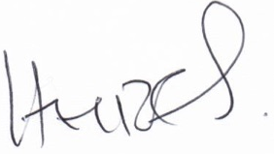
Luiz Claudio Reeberg Stanganelli 18 de Setembro de 2018 
Antônio Carlos Dourado 18 de Setembro de 2018 